Chuẩn bị:

1. **Lớp là gì? Đối tượng là gì? Thành phần cơ bản của lớp và đối tượng. Biểu thị lớp trong UML như thế nào?**

**Lớp** là các cấu trúc xác định các đối tượng cùng loại. Một lớp Java sử dụng các biến để định nghĩa các trường dữ liệu và các phương thức để định nghĩa các hành vi. Ngoài ra, một lớp còn cung cấp một loại phương thức đặc biệt, được gọi là hàm tạo, được gọi để xây dựng các đốitượng từ lớp đó.

**Một đối tượng** đại diện cho một thực thể trong thế giới thực có thể được xác định rõ ràng. Một đối tượng có một danh tính, trạng thái và hành vi duy nhất. Trạng thái của một đối tượng bao gồm một tập hợp các trường dữ liệu (còn được gọi là thuộc tính) với các giá trị hiện tại của chúng. Hành vi của một đối tượng được xác định bởi một tập hợp các phương thức. Một đối tượng có cả trạng thái và hành vi. Trạng thái xác định đối tượng và hành vi xác định đối tượng làm gì.

**Biểu thị lớp trong UML:**

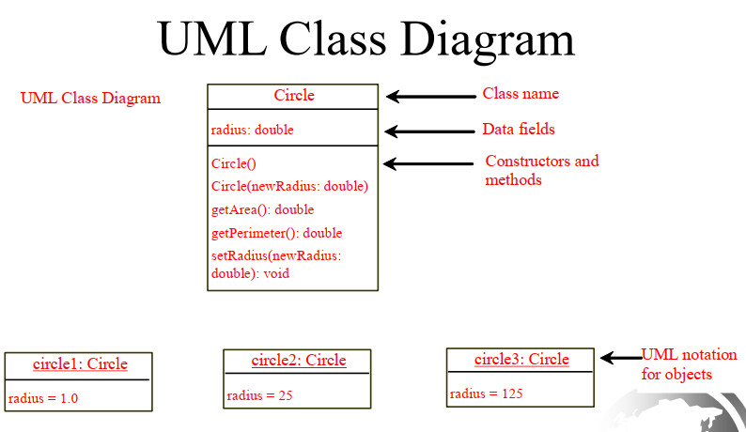

1. **Hàm khởi tạo (constructor) là gì? Cách khai báo như thế nào?**

**Hàm khởi tạo (constructor)** là một loại phương thức đặc biệt được gọi để xây dựng các đối tượng.

Một hàm khởi tạo không có tham số được gọi là hàm khởi tạo không có đối số.

Hàm khởi tạo phải có cùng tên với chính lớp đó.

Hàm khởi tạo không có kiểu trả về, thậm chí không có khoảng trống.

Các hàm khởi tạo được gọi bằng toán tử mới khi một đối tượng được tạo. Các hàm khởi tạo đóng vai trò khởi tạo các đối tượng.

**Cách khai báo:**

Circle() {}

Circle(double newRadius) {radius = newRadius;}

1. **Thế nào là biến, hằng số, phương thức static?**

**Static variables:** Các biến tĩnh được chia sẻ bởi tất cả các phiên bản của lớp.

Biến static là biến thuộc về lớp chứ không phải đối tượng. Nó được chia sẻ chung giữa tất cả các đối tượng của lớp.

Mỗi đối tượng không tạo ra một bản sao riêng biệt của biến static, mà tất cả các đối tượng chia sẻ cùng một biến static.

Để khai báo một biến static, sử dụng từ khóa static trong khai báo biến.

VD:

public class MyClass {

public static int myStaticVariable = 10;

}

**Static constants**: Hằng tĩnh là các biến cuối cùng được chia sẻ bởi tất cả các phiên bản của lớp.

Hằng số static là các giá trị không thay đổi và thuộc về lớp chứ không phải đối tượng. Chúng được khai báo bằng từ khóa static và final.

Hằng số static thường được sử dụng để định nghĩa các giá trị không thay đổi và dùng chung trong toàn bộ lớp hoặc ứng dụng.

VD:

public class MathConstants {

public static final double PI = 3.14159265359;

}

**Static methods**: Các phương thức tĩnh không bị ràng buộc với một đối tượng cụ thể.

Phương thức static là phương thức thuộc về lớp, không phụ thuộc vào đối tượng cụ thể. Chúng có thể được gọi bằng cách sử dụng tên lớp, không cần tạo thể hiện của lớp đó.

Phương thức static thường được sử dụng để thực hiện các tác vụ liên quan đến lớp chứ không phụ thuộc vào dữ liệu của đối tượng.

VD:

public class UtilityClass {

public static int add(int a, int b) {

return a + b;

}

}

1. **Có những kiểu từ khóa truy cập nào trong Java (Access modifier). Phạm vi truy cập khi sử dụng các từ khóa đó.**

**Access modifier** là các từ khoá được sử dụng để quy định mức độ truy cập đến lớp và các thành phần của lớp.

**Từ khóa và Phạm vi truy cập**:

• public: có thể truy cập từ bất cứ đâu.

• private: các phương thức và thuộc tính chỉ được phép truy xuất trong cùng một lớp.

• protected: các phương thức và thuộc tính được phép truy xuất trong cùng một lớp và ở các lớp con (kế thừa).

• default:Nếu không có access modifierthì mức default sẽ được áp dụng. Lớp và các thành phần của lớp được truy xuất ở những nơi trong cùng một package.